Сервис по приему обращений

* **Описание**

Через форму на сайте пользователь оставляет обращение, указывая свою фамилию, имя, отчество, контактный номер телефона и текст обращения. При нажатии на кнопку отправить пользователю выдается текст, что сообщение отправлено.

После отправки информации пользователем данные попадают в брокер очередей. Информация обрабатывается и записывается в базу данных. После обновления информации в базе формируются 2 файла со всеми обращениями форматов xlsx и csv.

* **Используемые технологии**
  + - Python 3.10.2
    - Docker
    - RabbitMQ==0.2.0
    - Flask==2.0.2
    - Jinja2==3.0.3
    - pika==1.3.1
    - tornado==6.2
    - pandas==1.5.2
    - openpyxl==3.0.10
* **Инструкция по развертыванию**

1. Загрузка Docker-образа:

docker pull ekate2212/treatimage

1. Создание Docker-контейнера:

docker run -d -p 5000:5000 -p 8888:8888 -p 8000:8000 -p 15672:15672 -p 5672:5672 --name treatcont ekate2212/treatimage

1. Просмотр запущенных контейнеров:

docker ps



1. Запуск bash-консоли внутри контейнера по полученному в предыдущем шаге <CONTAINER ID>:

docker exec -it d5234b5e9115 bash

1. Запуск серверов внутри контейнера:

service rabbitmq-server start

python3 backend.py & python3 rabbitmq.py



* **Итог**
* По адресу <http://127.0.0.1:5000/> открывается форма для подачи сообщения.

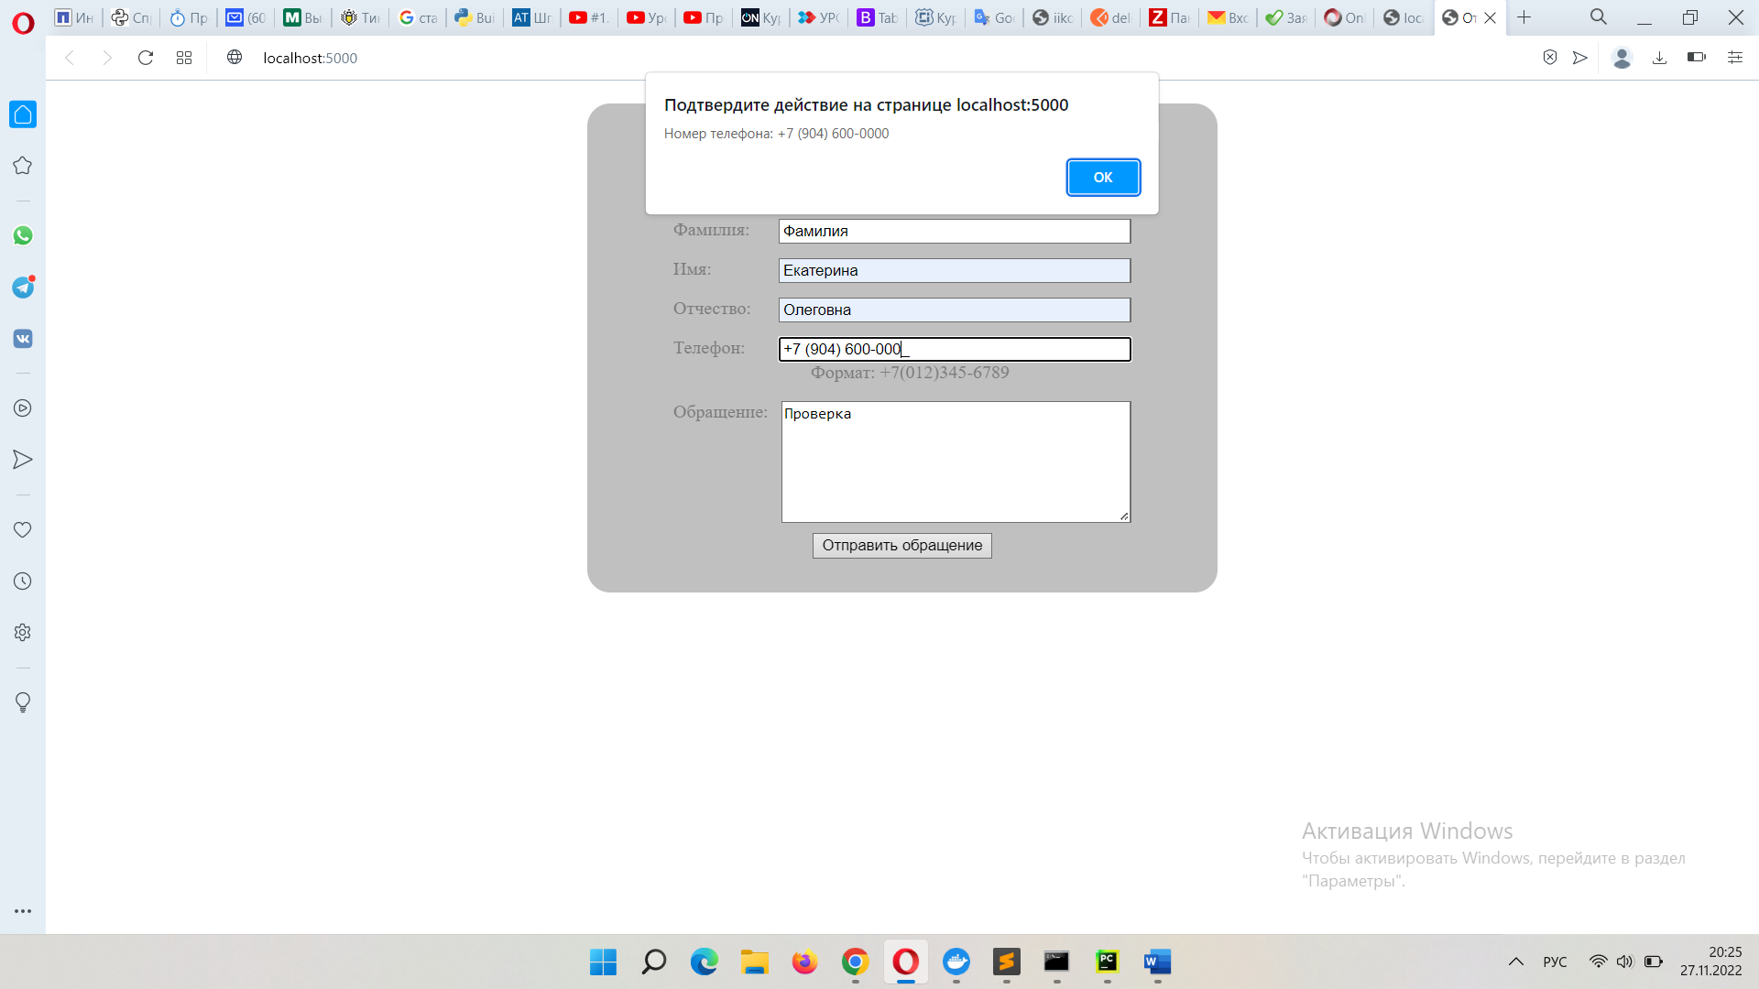

* После отправки обращения по адресу <http://127.0.0.1:8888/> выводится сообщение об отправке.

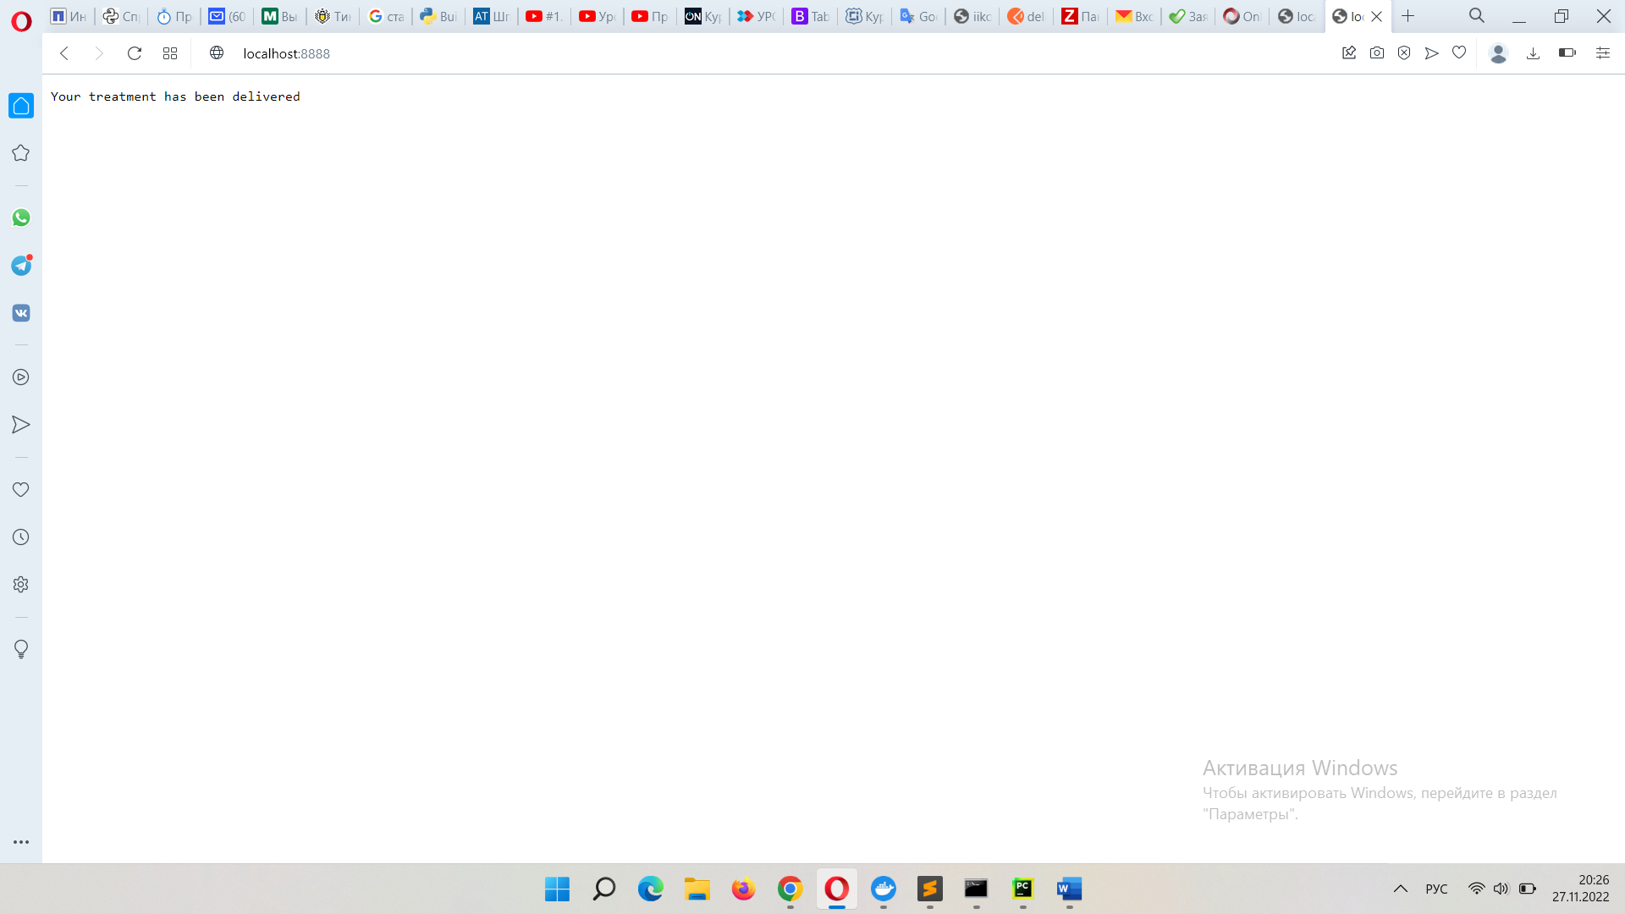

* В консоли выводится информация о получении обращения, записи его в БД и формировании файла.



* Полученную информацию можно посмотреть также в терминале приложения Docker Desktop

ls

cat treatments.csv

